# МИНИСТЕРСТВО ОБРАЗОВАНИЯ И НАУКИ РОССИИ ФЕДЕРАЛЬНОЕ ГОСУДАРСТВЕННОЕ БЮДЖЕТНОЕ ОБРАЗОВАТЕЛЬНОЕ УЧРЕЖДЕНИЕ ВЫСШЕГО ОБРАЗОВАНИЯ НАЦИОНАЛЬНЫЙ ИССЛЕДОВАТЕЛЬСКИЙ УНИВЕРСИТЕТ «МЭИ»

# Отчёт по лабораторной работе №3 “Решение СЛАУ прямыми методами. Теория возмущений” Вариант (2 + 10 = 12)

Выполнил:

студент группы А-13а-19

Башлыков Матвей

Проверил:

Крупин Григорий Владимирович

# Задание 3.1

Реализовать решение СЛАУ с помощью LU разложения и LU разложения по схеме частичного выбора.

Решить систему небольшой размерности с возмущенной матрицей обоими методами, оценить погрешность и сравнить с теоретической оценкой.

Проанализировать поведение методов с ростом числа уравнений.

Реализовать функции решения СЛАУ при помощи LU-разложения:

1. решение с помощью LU модифицирует исходную матрицу А;

2. решение с помощью LU по схеме частичного выбора реализовано в виде двух функций, одна из которых возвращает две матрицы – L и U, не модифицируя A, а вторая функция решает систему.

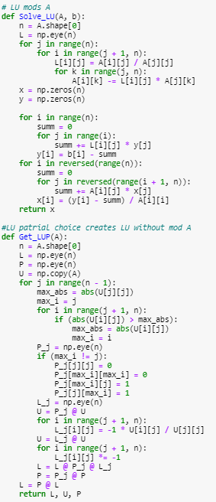

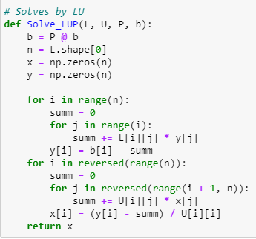

3. Решить систему A*x = b размера 5x5 двумя методами. b = Ax при x_i = N = 12. A*_ij = A_ij, но к одному элементу прибавить

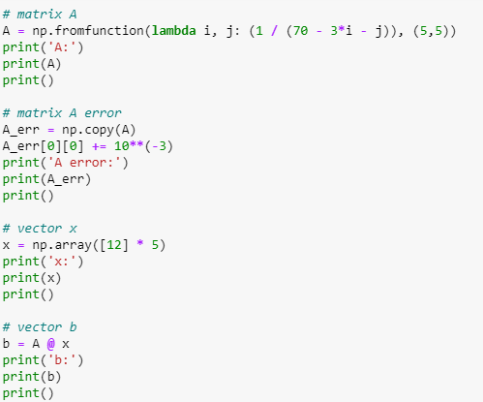

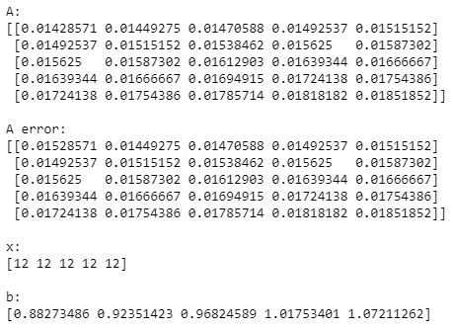

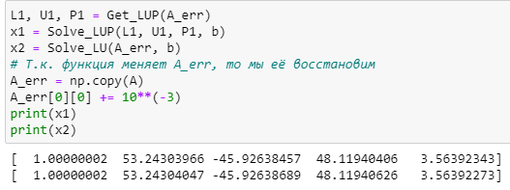

4. Вычислить погрешность и сравнить её с теоретической оценкой.

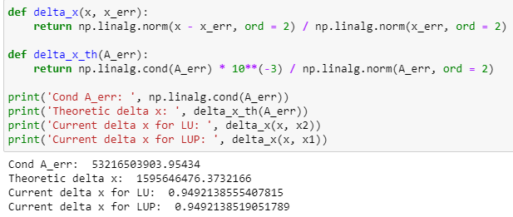

Как видно, теоретическая оценка, оценивающая действительную погрешность сверху, в нашем случае действивтельно больше, следовательно, нарушений нет.

5. Решить систему обоими методами для размерностей n = 5, …, 15.

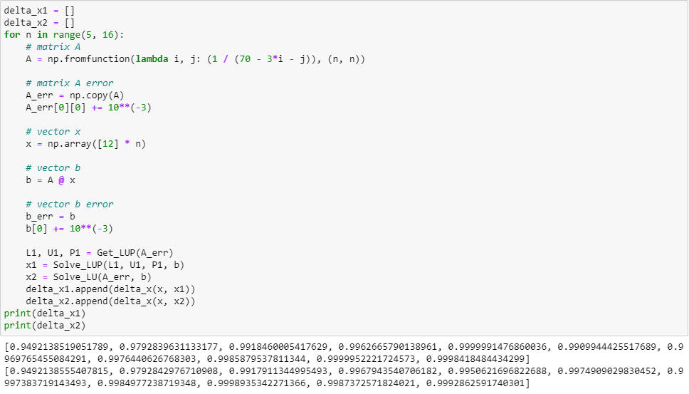

6. Построить на одном графике погрешности обоих методов как функций, зависящих от n. Прокомментировать результат.

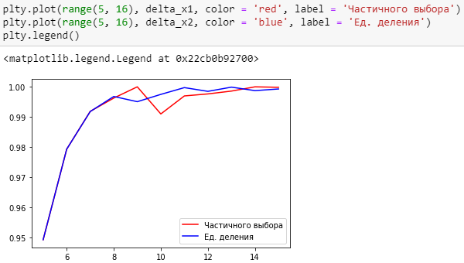

Как видно, для малых размерностей методы дают одинаковую погрешность. В определённый момент схема частичного выбора уступает схеме единственного деления, однако затем частичный выбор даёт более точные результаты. При наибольших размерностях погрешности методов начинают сближаться.

При этом в связи с большим числом обусловленности матрицы погрешность имеет исключительно высокие показатели, которые с ростом размерности и, соответсвенно, ростом числа совершённых операций, увеличиваются с 0.95 до 0.99 и более.

# Задание 3.2

СЛАУ для 12 варианта:

Матрица A размерности n = 30. Элементы главной диагонали равны 150, 8-ой поддиагонали равны 15, 30-ой поддиагонали равны 40.

Для вектора b $b_{i}=ni - i^{2}$, i = 1, …, n

Т.к. размерность n = 30, то она не имеет 30-ой поддиагонали, поэтому задача была изменена:

Матрица A размерности n = 30. Элементы главной диагонали равны 150, 8-ой поддиагонали равны 15, 25-ой поддиагонали равны 40.

Для СЛАУ такого вида имеем следующую матрицу, a - элементы главной диагонали, c - элементы 8-ой поддиагонали, d - элементы 25-ой поддиагонали

Матрица A размерности n = 30. Элементы главной диагонали равны 150, 8-ой поддиагонали равны 15, 25-ой поддиагонали равны 40.

Для вектора b , i = 1, …, n

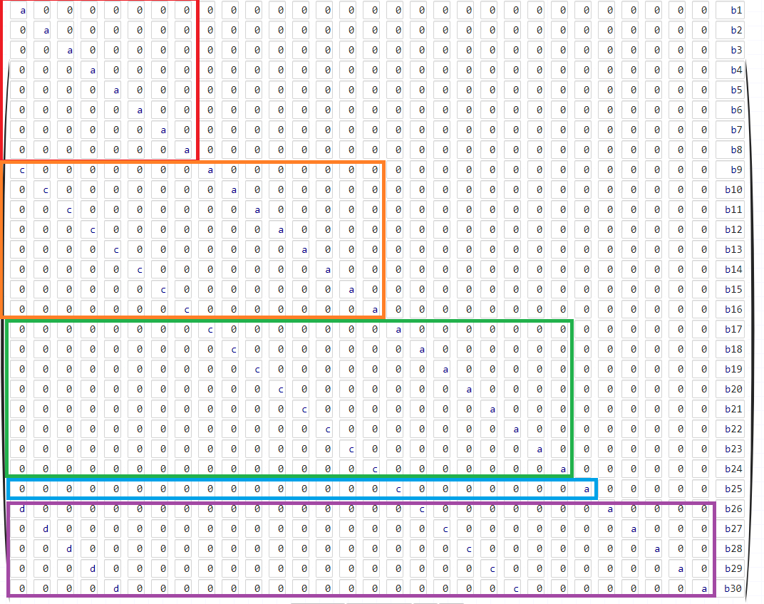

1. Выведем формулы для нахождения неизвестных.

Как видно, первые 8 уравнений (красная область, первый прямоугольник) имеют лишь по одному неизвестному с ненулевым коэффициентом (при ‘a’ ненулевом), поэтому неизвестные x1, x2, …, x8 выражаются как

$x_{i}=\frac{b_{i}}{a}$, i = 1, …, 8

Следующие 8 уравнений (оранжевая область, второй прямоугольник) имеют по две неизвестные с (возможно, при соответствующих значениях ‘a’ и ‘c’) ненулевым коэффициентом, однако неизвестные при коэффициенте ‘c’ вычислимы в красной области, поэтому неизвестные x9, x10, …, x16 выражаются как

$x_{i}=\frac{b_{i}-cx_{j}}{a}$, i = 9, …, 16; j = i - 8

Аналогично выражаются неизвестные x17, x18, …, x24 (зелёная область, третий прямоугольник) через неизвестные, полученные из оранжевой области:

$x_{i}=\frac{b_{i}-cx_{j}}{a}$, i = 17, …, 24; j = i - 8

Лишь неизвестная x25 (голубая область, четвёртый прямоугольник) аналогична прошлым 2 случаям, поэтому она выражается как

$x_{i}=\frac{b_{i}-cx_{j}}{a}$, i = 25; j = i - 8

Остаётся лишь 5 уравнений (фиолетовая область, пятый прямоугольник), содержащие уже три неизвестных с, возможно, ненулевыми коэффициентами ‘a’, ‘c’ и ‘d’. Т.к. неизвестные x1, …, x5 при ‘d’ и x18, …, x22 при ‘c’ были вычислены в прошлых областях, то они известны и тогда x26, x27, …, x30 выражаются как

$x_{i}=\frac{b_{i}-cx_{j}-dx_{k}}{a}$, i = 26, …, 30; j = i - 8; k = i - 25

Таким образом, имеем:

$x_{i}=\frac{b_{i}}{a}$, i = 1, …, 8

$x_{i}=\frac{b_{i}-cx_{j}}{a}$, i = 9, …, 25; j = i - 8

$x_{i}=\frac{b_{i}-cx_{j}-dx_{k}}{a}$, i = 26, …, 30; j = i - 8; k = i - 25

3. Подготовить тестовый пример.

Рассмотрим СЛАУ с значениями 1 на главной диагонали и (-1) на 8-ой и 25-ой поддиагонали. Вектор правой части же будет в каждой компоненте иметь 5. В этом случае компоненты вектора x должны постепенно увеличиваться на 5.

4. Решить систему для тестового примера и для указанной в варианте системы уравнений.

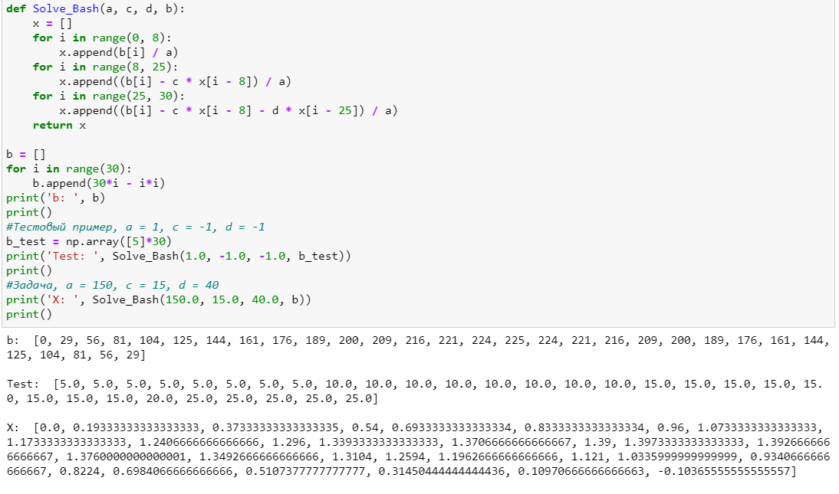

# Задание 3.3

Решить задачу итерационным методом, указанным в индивидуальном варианте. Вектор правой части задаётся как b = Ax при x_i = N.

N = 12, поэтому решаем систему размерности 25 методом сопряжённых градиентов, x_i = 12.

Элементы матрицы A задаются формулами:

$a_{i, j}=\frac{cos(i + j)}{0.1 ⋅β}+0.1β⋅e^{-{(i-j)}^{2}}$

$β=(|66 - N| +5)m$

m = 25 - размерность матрицы

N = 12

b задан как b = Ax

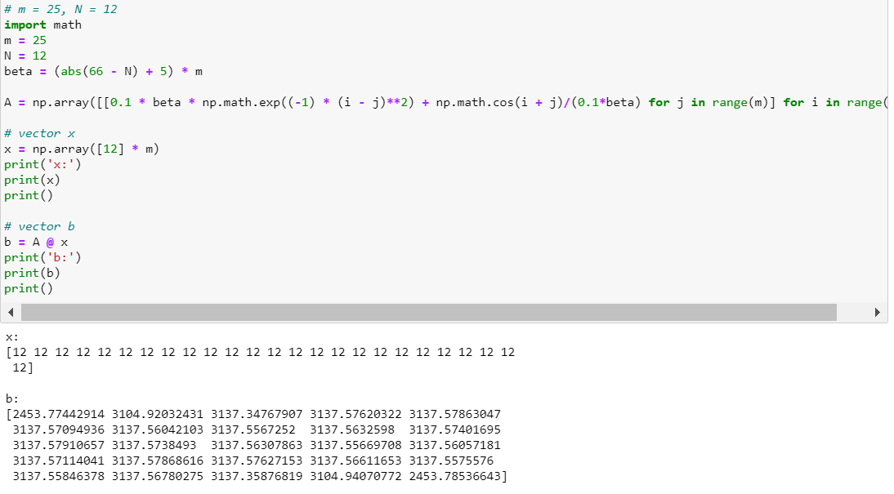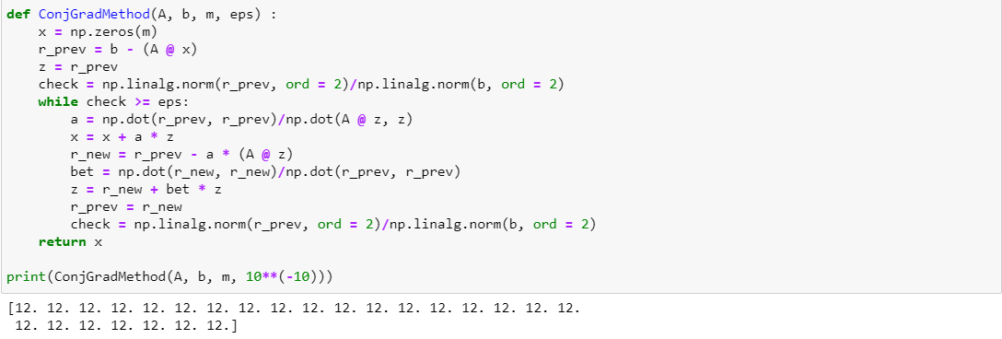

При точности eps = ${10}^{-10}$ был достигнут нужный вектор-решение